Рабочий класс платит дважды: кредиты мобилизованных призвали гасить за счет бюдж?
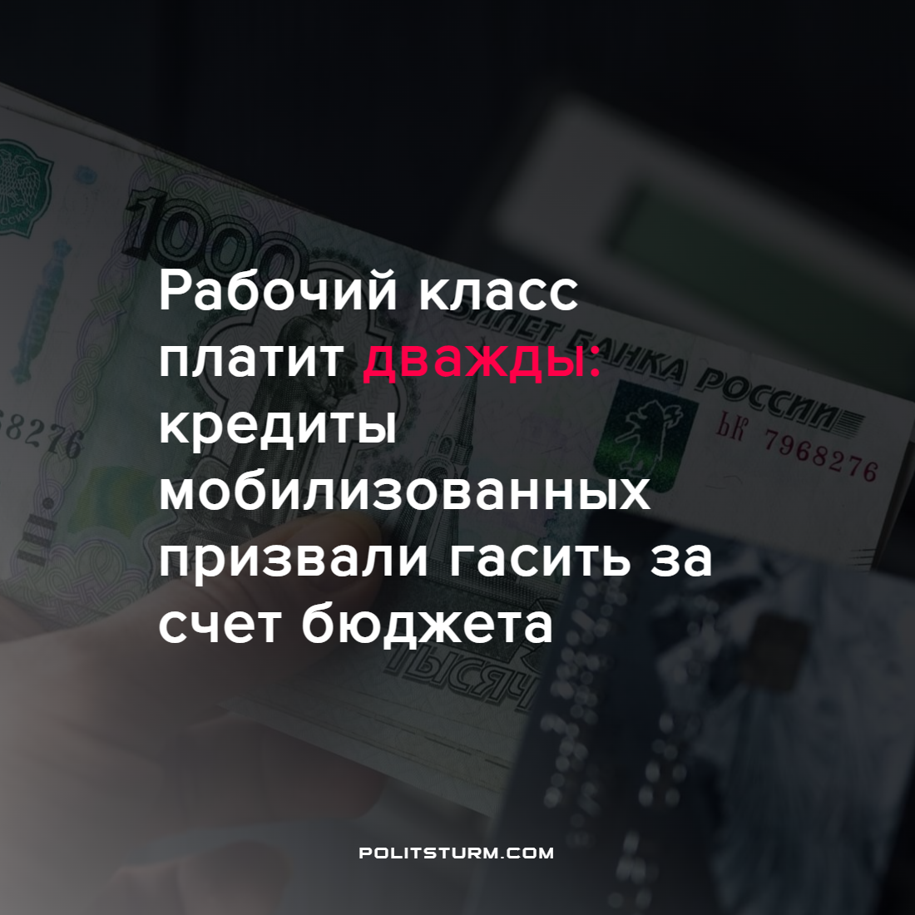

Оригинальная статья
2022-09-28
1 мин. на чтение

«Общественная потребительская инициатива» (ОПИ) призвала правительство компенсировать кредитные обязательства мобилизованных и контрактников за счет бюджета.
В ОПИ пояснили, что военнослужащих и их иждивенцев надо освободить от уплаты долга во время службы, полагают в организации. Речь не только о возврате суммы займа, но и погашении процентов, неустоек, которые им начислили после призыва.

«Мы убеждены, что реализация наших предложений может обеспечить нужный уровень гарантий для мобилизуемых граждан. Плюс такие шаги будут дополнительно поддерживать исполнение указа президента о мобилизации», — пояснил председатель ОПИ Олег Павлов. — «При этом финансирование этих мер можно осуществлять как за счет бюджетной системы, так и за счет банков, если им предоставят соразмерные налоговые вычеты и льготы».
Рабочий кругом обязан, в его обязательства входит: усердно и прилежно трудиться, быть послушным, а в трудные времена отдавать государству так называемый «долг». За это государство готово пойти на истинно великие жертвы — компенсировать долги финансовые.
Если рассматривать ситуацию пристально, то лицемерие становится очевидно — погашая долги за счет бюджета, государство компенсирует банкам «трудности» деньгами, изъятыми в виде налогов у рабочего же класса. За товарищей, которые уже ничего выплатить не смогут, расплачиваются те, кто ещё жив.
Таким образом рабочий класс дважды платит за войну, развязанную в интересах капитала. Исправить это положение могут лишь сами рабочие, объединившись в организованной борьбе под началом коммунистической партии.
Источник: Известия – “Долговые обстоятельства: кредиты мобилизованных призвали гасить за счет бюджета” от 28 сентября 2022 г.

Оригинальная статья

